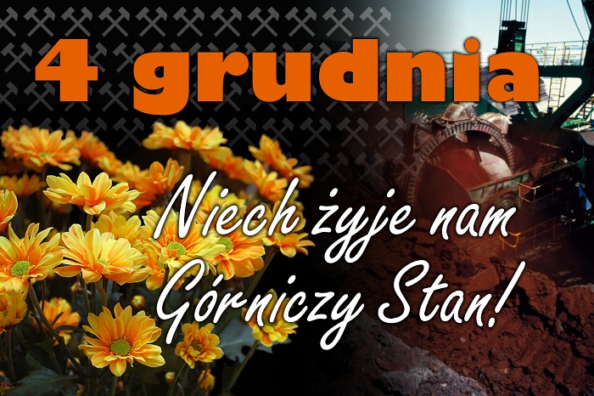

Z OKAZJI BARBÓRKI

pragniemy złożyć Wszystkim Pracownikom
P.G. „SILESIA”, P.G.-Sz. „SILESIA”, BUMECHu i MSE
życzenia
wszelkiej pomyślności oraz wytrwałości
w ciężkiej i odpowiedzialnej pracy.

Niech Święta Barbara otacza Was
i Wasze Rodziny swoją opieką,
zapewniając poczucie bezpieczeństwa
i pewności lepszego jutra.

Szczęść Boże

Zarząd Międzyzakładowy ZZG w Polsce
Przy P.G. „SILESIA”

